Здесь будет правильный титульный лист

РАЗРАБОТКА СЕРВИСА C2C ТОРГОВЛИ ТРЕХМЕРНЫМИ МОДЕЛЯМИ

Выполнил студент группы 20Веб-3

Петунин Иван Евгеньевич

АННОТАЦИЯ

Здесь будет аннотация

ОГЛАВЛЕНИЕ

ВВЕДЕНИЕ 4

1 Проектирование информационной системы 6

1.1 Описание предметной области 6

1.2 Описание входной информации 7

1.3 Описание выходной информации 7

1.4 Проектирование UML диаграмм 8

1.4.1 Диаграмма вариантов использования 8

1.4.2 Диаграмма последовательности 9

1.4.3 Диаграмма состояния 9

1.4.4 Диаграмма классов 9

# ВВЕДЕНИЕ

Стремительное развитие информационных технологий позволило возникнуть достаточно большому числу различных веб-сервисов электронной коммерции. Наиболее интересным направлением электронной коммерции с точки зрения покупателя являются C2C (Consumer-to-consumer) сервисы в сети Интернет.

Consumer-to-consumer — это модель бизнеса, в которой взаимодействие и торговля происходят непосредственно между самими потребителями. В этой модели нет присутствия традиционных компаний-поставщиков. Вместо этого, продавцы и покупатели устанавливают прямые отношения и осуществляют торговлю напрямую.

Эта модель является ключевым элементом в децентрализованной экономике, в которой компании и посредники в значительной степени исключены из процесса. C2C бизнес-модель минует сложные корпоративные структуры и транзакционные промежуточные этапы.

В результате, потребители лично проводят взаимодействие, обмениваясь товарами и услугами с учетом собственных потребностей и предпочтений. Эта модель предоставляет уникальные возможности самореализации для потребителей, при этом создавая инновационную платформу для эффективных и взаимовыгодных торговых отношений.

Зачастую в такого рода коммерческих взаимоотношениях присутствует посредник, организующий торговую площадку, например, интернет-аукцион, сайт-объявлений и так далее.

Посредник может являться гарантом проведения платежа, получения товара, а также, в некоторых случаях, может влиять на разрешение спорных ситуаций.

К достоинствам схемы С2С можно отнести низкие трансакционные издержки, более низкую цену за товар.

Недостаток — повышенная вероятность мошенничества. Для предотвращения мошенничества площадки вводят систему репутации.

Целью данной работы является разработка функционального сервиса для Consumer-to-consumer торговли трехмерными моделями. Для достижения данной цели были поставлены следующие задачи:

* изучить предметную область;
* определить требования к разрабатываемому сервису;
* выполнить проектирование сервиса;
* реализовать сервис на основе выбранных технологий;
* провести тестирование;

Сервис, предоставляющий услуги купли-продажи, может быть востребован во многих областях: от сферы дизайна, до игровой индустрии.

Предложенный сервис позволит пользователям быстро и удобно продавать модели, а также находить необходимые модели для своих проектов. Продавцам сервис предоставит удобную платформу для продажи и распространения моделей, что приведет к увеличению доходов и привлечению новых покупателей. Для клиентов, в свою очередь, сервис предоставит удобную систему поиска и покупки нужных моделей, а также возможность оценки качества моделей и надежности продавца по отзывам других покупателей.

# 1 Проектирование информационной системы

## 1.1 Описание предметной области

Основные бизнес-процессы, реализуемые на предприятии организации C2C торговли трехмерными моделями:

* Предоставление посреднических услуг, в т.ч. услуг гаранта и организатора торгов;
* Модерация информации о новых моделях;
* Оказание технической поддержки.

В рамках дипломной работы автоматизируется бизнес-процесс предоставления посреднических услуг.

Основными пользователями системы выступают участники торгов, которые могут быть как покупателями, так и продавцами, а также администратор системы.

Участники торгов могут создавать объявления для новых моделей, редактировать ранее созданные, исключать из поисковой выдачи, покупать модели других пользователей, просматривать и скачивать ранее купленные модели.

Администратор может проверять корректность данных созданных объявлений, отправлять на повторное редактирование, публиковать, блокировать пользователей за нарушение правил сервиса (например, за публикацию моделей, нарушающих законодательство Российской Федерации).

Бизнес-правила, которые будут основой для задания ограничений при проектировании и реализации системы:

1. Цена моделей не должна быть отрицательной или выше 50000₽;
2. Пользователь может оплатить модель СБП-переводом;
3. Пользователь не видит неопубликованные и отклоненные объявления;
4. Для покупки моделей пользователь должен зарегистрироваться в системе;
5. Пользователь не может купить собственную модель.

Основные задачи, которые решает разрабатываемая информационная системе:

1. Регистрация и авторизация пользователей;
2. Создание, редактирование, исключение из поисковой выдачи объявлений о продаже трехмерных моделей;
3. Покупка и продажа моделей пользователями;
4. Предоставление доступа к информации о ранее купленных моделях;
5. Модерирование объявлений администратором.

## 1.2 Описание входной информации

Описание входных файлов представлено в Таблице 2.

Таблица 1 - Описание входных файлов

|  |  |  |  |
| --- | --- | --- | --- |
| Название файла | Шифр файла | Тип файла | Источник поступления |
| Модель | ВХ1 | Трехмерная модель | Загрузка пользователем |

Входной информацией, которая являются основанием для заполнения базы данных, являются:

* Информация о пользователе (фамилия, имя, отчество, номер телефона).
* Характеристики трехмерной модели (название, категория, описание, цена, ссылка на файл).
* Фотографии и видео трехмерной модели.

## 1.3 Описание выходной информации

Выходными документами, в соответствии с Таблицей 2, являются:

* Список доступных трехмерных моделей для пользователя.
* Информация о заказах пользователя (дата, сумма, способ оплаты).
* Счет на оплату.

Таблица 2 - Описание выходных документов

|  |  |  |  |  |  |  |
| --- | --- | --- | --- | --- | --- | --- |
| Наименование документа (шифр) | Периодичность выдачи документа | Кол-во экз. | Куда передаются | Поля сортировки | Поля группировки | Итоги |
| ВЫД1 | По запросу | 1 | Пользователю в виде docx файла | Дата заказа | - | - |
| ВЫД2 | По запросу | 1 | Пользователю в виде docx файла | Дата заказа | - | Сумма заказа |
| ВЫД3 | После создания заказа | 1 | Пользователю в виде pdf файла | - | - | Сумма заказа |

## 1.4 Проектирование диаграмм

### 1.4.1 Диаграмма вариантов использования

Диаграмма вариантов использования представлена на рисунке 1.1.

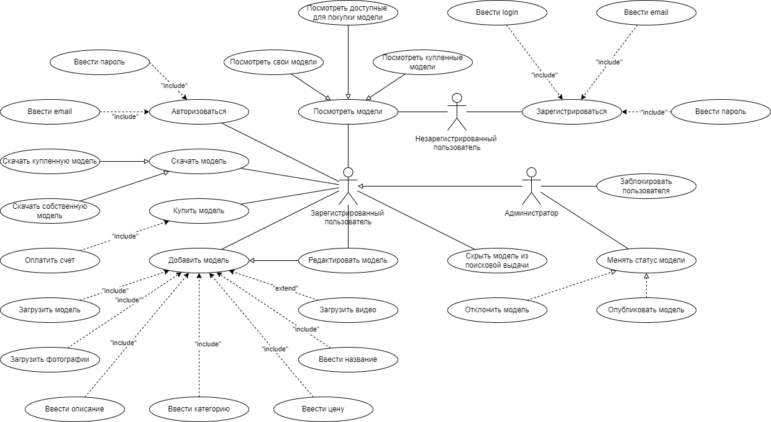

Рисунок 1.1 – Диаграмма вариантов использования

### 1.4.2 Диаграмма бизнес-процесса

На рисунке 1.2 представлена диаграмма бизнес-процесса «Оказание информационно-посреднических услуг».

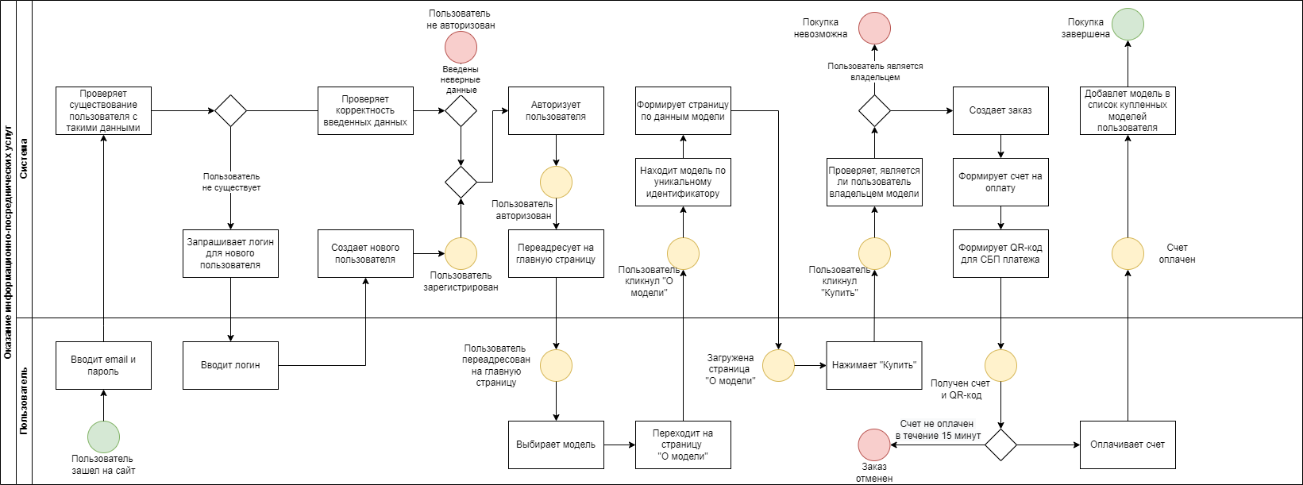

Рисунок 1.2 – Диаграмма бизнес-процесса

### 1.4.3 Диаграмма состояния

### 1.4.4 Диаграмма классов

1.4.5 ERD диаграмма